Jméno a příjmení (hůlkově)
Studijní obor
Forma studia
Datum
Hodnocení

- Vyplňte tabulku a určete pravdivostní ohodnocení dané formule.

A | B | C | $$¬ \left( A ∨ B \right) → ( C ↔ A )$$
0 | 0 | 0
0 | 0 | 1
1 | 1 | 1

- V matematické analýze se přijímá tato definice:
Funkce $f(x)$ je rostoucí v R právě tehdy, když $\left(∀x,y∈R\right) x<y →f\left(x\right)<f(y)$.
Zapište formulí anebo slovně, co znamená, že funkce $f(x)$ není rostoucí v R.

- Dokažte matematickou indukcí, že platí věta: $\left(∀n∈N\right) 2^{n}≥2n$

- Označme jednotlivé oblasti Vennova diagramu pro tři množiny A, B, C římskými čísly takto:

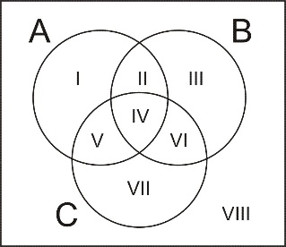
Vypište čísla všech oblastí, v kterých jsou prvky množiny $\left( \left(A∪C\right)-B \right)∩A$ .

- Relace R na množině $M=\left\{a;b;c\right\}$ obsahuje dvě dvojice: $\left[a;a\right]$ a $\left[a;b\right]$ .

- Které dvě dvojice musíme do relace R přidat, aby byla symetrická a tranzitivní na M?
- Kterou další dvojici pak musíme ještě přidat, aby R byla ekvivalencí na M?
- Kolik tříd rozkladu má tato vzniklá ekvivalence?

- b) c)

- Napište příklad číselné struktury s jednou operací, která je úplná, asociativní, komutativní, má neutrální prvek, ale struktura není grupou?

